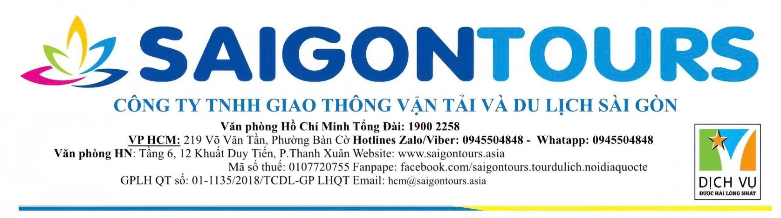
SÀI GÒN – MỸ THO – BẾN TRE
CHÂU ĐỐC- CẦN THƠ – CHỢ NỔI
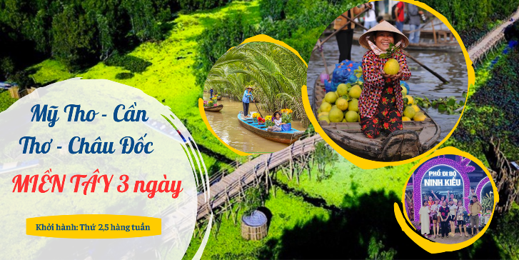

Khởi hành: thứ 2 , thứ 5 hàng tuần :GIÁ TOUR 3.590.000VND
Phương tiện: Ô tô + tàu thuyền
Điểm đón: 1. Công viên 23/09 ( 175 Phạm Ngũ Lão, P. Phạm Ngũ Lão, Quận 1 )
2. Nhà văn hoá thanh niên ( 04 Phạm Ngọc Thạch, P Bến Nghé, Quận 1)
3. Ngã 5 chuồng chó ( 01 Quang Trung, Phường 10, Quận Gò Vấp)
4. Công viên Gia Định ( Quận Gò Vấp)
5. Ngã 4 Hồ Học Lãm – Võ Văn Kiệt ( Quận Bình Tân)
6. Trung tâm hành chính ( Đường Nguyễn Hữu Trí, Quận Bình Chánh)

Lịch trình tour
NGÀY 01 | SÀI GÒN – MỸ THO – CHÂU ĐỐC | Ăn Sáng,trưa,tối
Sáng | 06h00 – 06h30: Xe đón Quý khách tại điểm hẹn khởi hành đi TIỀN GIANG, bắt đầu TOUR DU LỊCH MIỀN TÂY 3 NGÀY Quý khách ăn sáng tại Mỹ Tho, sau đó tiếp tục hành trình đến bến tàu 30/04 Quý khách lên tàu, du ngoạn trên sông tham quan.  Tàu cập bến đưa Quý khách tham quan CÙ LAO LONG, LÂN, QUY, PHỤNG. Thuyền chạy dọc theo bè cá nổi để du khách tìm hiểu cách nuôi cá của người dân địa phương và ngắm nhìn cầu Rạch Miễu.  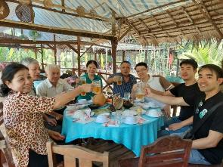  Đến CÙ LAO THỚI SƠN (CỒN LÂN) Quý khách tản bộ trên con đường Làng, tham quan đời sống sinh hoạt của người dân Cù Lao, tham quan vườn trái cây, thưởng thức nét văn hoá ẩm thực sinh hoạt của người dân bản xứ, THƯỞNG THỨC TRÁI CÂY THEO MÙA VÀ NGHE ĐỜN CA TÀI TỬ nét văn hoá nghệ thuật đặc trưng nơi đây, tiếp đó Quý khách đến với TRẠI NUÔI ONG MẬT, THƯỞNG THỨC TRÀ MẬT ONG CHANH  Tiếp theo Quý khách xuống ĐÒ CHÈO TRẢI NGHIỆM CHÈO XUỒNG BA LÁ len lỏi vào những hàng dừa nước, cảm nhận phong cảnh thiên nhiên hoang sơ của miệt vườn, trở ra đò lớn, xuôi theo dòng sông Tiền, đò sẽ đưa Quý khách đến với tỉnh Bến Tre để tham quan LÒ KẸO DỪA ĐẶC SẢN CỦA BẾN TRE, ở xã Tân Thạch. Lên xe ngựa/xe lam đi tham quan đường làng xã Tân Thạch để du khách ngắm nhìn những vườn cây ăn trái và cuộc sống bình dị của người dân xứ dừa.
Trưa | Qúy khách dùng bữa trưa tại nhà hàng, với những món ăn đặc sản địa phương như: cá tai tượng chiên xù cuốn bánh tráng chấm mắm me, xôi chiên phồng, gà chiên, rau củ kho quẹt, tôm hấp nước dừa, lẩu cua rau đay..v.v…ngoài ra Quý khách còn được thưởng thức nước uống từ lá Sake …
Chiều | Tàu đưa Quý khách trở lại bến tàu Mỹ Tho, sau đó lên xe tiếp tục hành trình Du Lịch Miền Tây 3 ngày điểm đến tiếp theo đó là CHÂU ĐỐC. Hành trình đưa Quý khách đi dọc miền tây qua các địa danh của Đồng Tháp như Sa Đéc, Lai Vung, Cao Lãnh, tứ giác Long Xuyên…Đến thành phố Châu Đốc Quý khách nhận phòng khách sạn.
Tối | Tới CHÂU ĐỐC Quý khách nhận phòng khách sạn, dùng bữa tối đặc biệt với lẩu mắm nổi tiếng xứ An Giang, tự do dạo chơi khám phá thành phố Châu Đốc về đêm, Quý khách có thể thưởng thức món Chè Buởi nổi tiếng xứ An Giang, chúc Quý khách có buổi tối vui vẻ nhiều kỷ niệm…

NGÀY 02 | CHÂU ĐỐC – TRÀ SƯ – CẦN THƠ | Ăn sang,trưa,tối
Sáng | Quý khách ăn sáng tại khách sạn. Điểm đến tiếp theo trong hành trình Du lịch Miền Tây 3 ngày đó là núi Sam viếng MIẾU BÀ CHÚA SỨ, TÂY AN CỔ TỰ, LĂNG THOẠI NGỌC HẦU …Sau đó tiếp tục hành trình theo hướng Tịnh Biên dọc kênh Vĩnh Tế đi qua dãy Thất Sơn – Núi Cấm, Núi Két và những ngôi chùa Khơme có kiến trúc độc đáo. Đến huyện Nhà Bàng sau đó vào RỪNG TRÀM TRÀ SƯ.  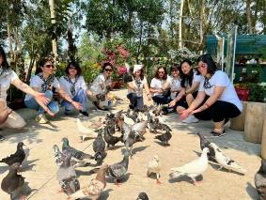  Quý khách bắt đầu tham quan hệ sinh thái rừng tràm ngập nước tuyệt đẹp vào buổi sáng theo lộ trình. Quý khách tản bộ 500m từ bãi xe vào đến bến đò sau đó đi tắc ráng (xuồng máy) khoảng 10 phút chạy dọc bờ kênh trong rừng tràm rợp mát với khung cảnh tựa như tranh đến trạm dừng đầu tiên.  Quý khách chuyển sang đi đò chèo đây là hành trình thú vị nhất. Đò chèo nhẹ nhàng rẽ nước đi vào rừng tràm xanh mướt với khung cảnh tuyệt đẹp. Trên mặt nước phủ đầy một màu xanh lơ của những mảng bèo màu xanh như những tấm thảm khổng lồ bao phủ khắp rừng tràm. Trong không khí mát mẻ xuồng lướt đi nhè nhẹ tạo cảm giác lâng lâng khó tả, cuộc sống chậm lại, chỉ số hạnh phúc như tăng lên rõ rệt. Quý khách như gạt bỏ những điều phiền muộn của cuộc sống, tận hưởng cảm giác sảng khoái khi đi giữa thiên nhiên hoang dã tuyệt đẹp. Tại đây quý khách được tận mắt xem những chú chim dạn dỹ kiếm mồi trên những đám bèo màu xanh.  Sau một vòng khám phá, đò đưa quý khách về lại bến đỗ và chuyển sang hành trình tiếp theo. Tắc ráng đưa quý khách lướt đi trên con đường độc đạo giữa rừng tràm đến trạm dừng chân tiếp theo. Tại đây quý khách có thể lên đài quan sát ngắm toàn cảnh rừng tràm Trà Sư, đi bộ trên đường đất giữa rừng tràm săn những bức ảnh đẹp, chụp ảnh cây cầu bắt ngang qua bờ kênh. Sau đó đến khu vực nhà hàng giữa chốn thiên nhiên hoang dã được bố trí những cụm nhà sàn nhỏ giữa rừng rất lãng mạng.  Ngoài ra, Quý khách ghé tham quan CẦU TRE VẠN BƯỚC, VÀ NGÔI NHÀ BỒ CÂU, tại nơi đây Quý khách sẽ có những bức ảnh tuyệt đẹp.  Đặc biệt: bao gồm combo tắc ráng + đò chèo tại rừng tràm Trà Sư
Trưa | Quý khách dùng bữa trưa các món dân dã, đạm bạc như: Cá lóc nướng hay gà nướng muối ớt, gà hấp lá chúc, lẩu chua cá, rau ngổ xào, cá rô đồng với thịt kho tộ….sau bữa trưa tắc ráng đưa Quý khách về lại bến đò kết thúc chuyến tham quan rừng tràm Trà Sư.
Chiều | Xe đưa Quý khách khởi hành đi CẦN THƠ đến với vùng đất Tây Đô sầm uất nhất miền tây đồng bằng sông Cửu Long. Đến CẦN THƠ, Quý khách nhận phòng.
Tối | Dùng cơm tối trên NHÀ HÀNG DU THUYỀN CẦN THƠ, thưởng thức các món đặc sản miền tây, nghe những làn điệu đàn ca tài tử mượt mà trên dòng sông Hậu thơ mộng…Tàu cập bến Quý khách tự do khám phá Tây Đô về đêm.

NGÀY 03 | CHỢ NỔI – CÁI RĂNG – MIỆT VƯỜN | Ăn Sáng,trưa
Sáng | 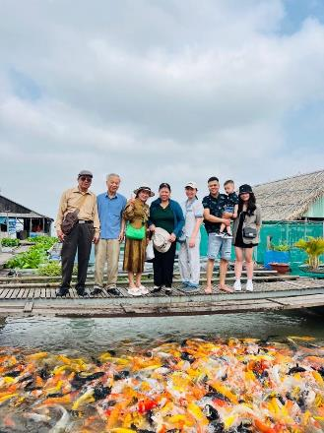  Quý khách thức dậy sớm 05h00: HDV cùng Qúy khách xuống bến tàu Cần Thơ để tham quan CHỢ NỔI CÁI RĂNG lúc sáng sớm, đến đây đoàn tham quan và tìm hiểu nét sinh hoạt đặc trưng của cư dân miền sông nước, nơi hàng trăm chiếc thuyền, tàu buôn bán trao đổi hàng hóa, đặc sản địa phương, du khách cùng mua bán với thương nhân miền tây.  Sau đó Quý khách về lại khách sạn trả phòng khách sạn, dùng điểm tâm sáng.  Xe đưa Quý khách đến bến tàu, di chuyển sang khu du lịch Cồn Sơn:  - QUÝ KHÁCH LÊN TÀU THĂM BÈ CÁ SÔNG HẬU: Trên 30 bè cá lớn nhỏ kết thành một dãy dài chừng non cây số, hiên ngang trước sóng nước Cửu Long với rất nhiều loại cá như ba sa, chạch lấu, cá hô… nhưng chủ lực là cá thác lác cườm.  - MASSAGE CÁ KOI & THƯỞNG THỨC CHẢ CÁ THÁC LÁC: đoàn ngắm nhìn hàng nghìn con cá Koi với nhiều màu sắc khác nhau, trải nghiệm trò massage cá Koi vô cùng hấp dẫn. Khi massage xong, Quý khách thưởng thức chả cá Thác Lác Cườm.  - THAM QUAN VƯỜN TRÁI CÂY (THEO MÙA): Đến Cồn Sơn, Quý khách sẽ được thăm những vườn chôm chôm, vườn nhãn, vườn bưởi, măng cục, dâu, ổi,… trĩu trịt quả và được tự tay lựa quả trên cây để hái và dùng ngay tại vườn.  - THAM QUAN TRẢI NGHIỆM KHU CÁ LÓC BAY, Quý khách được chiêm ngưỡng màn biểu diễn độc đáo của các chú cá lóc bay nhảy trên mặt nước một cảnh tượng thật lạ và đẹp mắt và tham quan vườn ổi thưởng thức những trái ổi tươi ngon từ trên cành.
Trưa | Quý khách dùng bữa trưa bên Cồn Sơn tại nhà dân với những món ăn cực kỳ dân dã mà vô cùng hấp dẫn
Chiều | 14h00: Khởi hành về Tp HCM – Trên đường về Quý khách ghé tham quan Phim trường CĂN NHÀ MÀU TÍM – nổi bật với tone màu tím chủ đạo, nhiều tiểu cảnh để Quý khách check in (chi phí tự túc).  18h30 – 19h00: Về tới thành phố xe trả Quý khách về điểm đón ban đầu. Kết thúc hành trình TOUR DU LỊCH MIỀN TÂY 3 NGÀY. Kính chào và hẹn gặp lại Quý khách trong những hành trình sau. Chúc Quý khách sức khoẻ bình an và gặp nhiều may mắn. Trân trọng!  NOTE: Quý khách nào bay từ Cần Thơ, xe hỗ trợ trả tại Bến xe Cần Thơ. Khách nên chọn chuyến bay sau 18h00 để đảm bảo kịp giờ bay  - Đối với Quý khách có chuyến bay đầu Sài Gòn, chọn chuyến sau 22h00 đảm bảo kịp giờ bay

TOUR BAO GỒM | TOUR KHÔNG BAO GỒM
- Xe vận chuyển đầy đủ tiện nghi, ghế bật, máy lạnh, ti vi …(mỗi khách 1 ghế).  - Khách sạn : 2*+ 3* (2 khách 1 phòng,trường hợp lẻ ngủ 3 khách/phòng)  - Ăn chính: 5 bữa chính 150.000đ/suất/khách (Bữa tối Du Thuyền Cần Thơ : 180.000đ/suất/khách)  - Ăn sáng: 3 bữa sáng (1 bữa sáng Trung Lương Restop + 2 bữa sáng tại khách sạn)  - Bao gồm vé tham quan vào cửa 1 lần các điểm có trong lịch trình tour  - Bảo hiểm du lịch  - Thuế VAT 08%  - Hướng dẫn viên tiếng Việt phục vụ suốt hành trình  - Nước uống mỗi ngày 1 chai 500ml  - Đặc biệt: bao gồm combo tắc ráng + đò chèo tại rừng tràm Trà Sư | - Chi phí cá nhân ngoài chương trình như :Mini bar, phí giặt ủi, thẻ cào …  - Phụ thu phòng đơn: KS 3 sao 300.000đ/đêm (trường hợp khách đi 1 mình)  - Vé máy bay khứ hồi (nếu có)  - Tiền típ cho HDV và tài xế ( tự nguyện)  - Vé tham quan Căn nhà màu tím

ĐIỂM LƯU Ý KHI ĐI TOUR
- Giá tour áp dụng cho ngày thường, không áp dụng Lễ/ Tết
- Phụ thu phòng đơn trong trường hợp khách đi 1 mình
- Quý khách cần HDV song ngữ Anh - Việt: Phụ thu 70.000đ/khách/ngày đối với khách ngoại quốc, có quốc tịch ngoại quốc
- Phụ thu bảo hiểm du lịch dành cho khách có quốc tịch nước ngoài (theo quy định): 60,000đ/khách
- Quý khách mua tour, cung cấp đầy đủ thông tin HỌ TÊN + Ngày/tháng/năm sinh + Quốc tịch để
công ty mua bảo hiểm du lịch cho Quý khách
- Vì tính chất tour sông nước có di chuyển lên xuống bằng tàu bè, Quý khách hạn chế mang cao gót để
tiện việc di chuyển.

ĐỐI VỚI KHÁCH HÀNG CÓ MUA VÉ MÁY BAY:
• Người lớn và Trẻ em từ đủ 14 tuổi trở lên:
+ Hộ chiếu gốc còn hạn sử dụng hoặc CMND/ thẻ căn cước bản chính còn hạn sử dụng.
• Trẻ em từ 14 tuổi trở xuống:
+ Passport bản chính còn hạn 06 tháng tính từ ngày cấp (cấp chung hoặc riêng với Bố Mẹ).
+ Giấy khai sinh bản chính hoặc bản sao có đóng mộc đỏ xác nhận của chính quyền địa phương.
• Riêng khách Việt Kiều hoặc Nước Ngoài:
+ Passport bản chính hoặc thẻ xanh kèm thị thực nhập cảnh, Các loại giấy tờ này phải có dấu nhập cảnh Việt Nam và còn giá trị sử dụng theo quy định của pháp luật Việt Nam

CHÍNH SÁCH TOUR DÀNH CHO TRẺ EM
- Chính sách tour đối với trẻ em đi kèm:
- Trẻ em dưới 5 tuổi miễn phí (bố mẹ tự chăm lo cho bé, ăn và vé thắng cảnh nếu có)
- Trẻ em từ 5 tuổi đến 9 tuổi tính 75% giá tour người lớn. ăn xuất ăn riêng và ngủ cùng bố mẹ được bao vé thắng cảnh.
- Trẻ em 10 tuổi trở lên giá tour tính như người lớn.
- 2 Người lớn chỉ được đi kèm 1 trẻ em Miễn phí, trẻ em thứ 2 trở trên mua ½ giá tour

ĐIỀU KIỆN HOÀN HUỶ TOUR
- Huỷ tour ngay sau khi đặt tour chịu phạt 10% tiền tour, tiền vé máy bay, tàu hoả sẽ theo quy định
- Trước 10 ngày đi tour (tính theo ngày làm việc) chịu phạt 30% tiền land tour, tiền vé máy bay, tàu hỏa sẽ theo quy định
- Trước 01 tuần tính đến ngày đi tour chịu phạt 40% tiền land tour, tiền vé máy bay, tàu hỏa sẽ theo quy định
- Trước 03 ngày tính đến ngày đi tour chịu phạt 80% tiền land tour, tiền vé máy bay, tàu hỏa sẽ theo quy định
- Trước 02 ngày tính đến ngày đi tour chịu phạt 100% tiền land tour, tiền vé máy bay, tàu hỏa sẽ theo quy định
SAIGONTOURS TRẢI NGHIỆM CUỘC SỐNG MUÔN MÀU!

